 | RELATÓRIO DE GASTOS

INFORMAÇÕES GERAIS
ORDEM DE SERVIÇO: |  | DATA:
CLIENTE:
RESPONSÁVEL:

COMPROVANTES DE GASTOS
Nº | DESCRIÇÃO | ESTABELECIMENTO | VALOR (R$) | DATA
1
2
3
 |  |  | TOTAL:

IMAGENS DOS COMPROVANTES

Comprovante 1 | Comprovante 2

 | RELATÓRIO DE GASTOS

INFORMAÇÕES GERAIS
ORDEM DE SERVIÇO: |  | DATA:
CLIENTE:
RESPONSÁVEL:

APROVAÇÃO DE RELATÓRIO DE GASTOS:
☐ Aprovado | ☐ Reprovado

RESSALVAS
COMPROVANTES DE GASTOS
Nº | DESCRIÇÃO | ESTABELECIMENTO | VALOR (R$) | DATA
1
2
3
 |  |  | TOTAL:

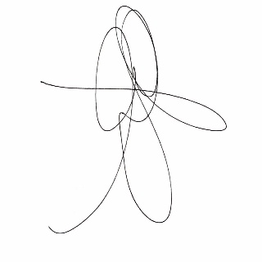
Assinatura Sergio
Monte Mor, 23/12/2025

